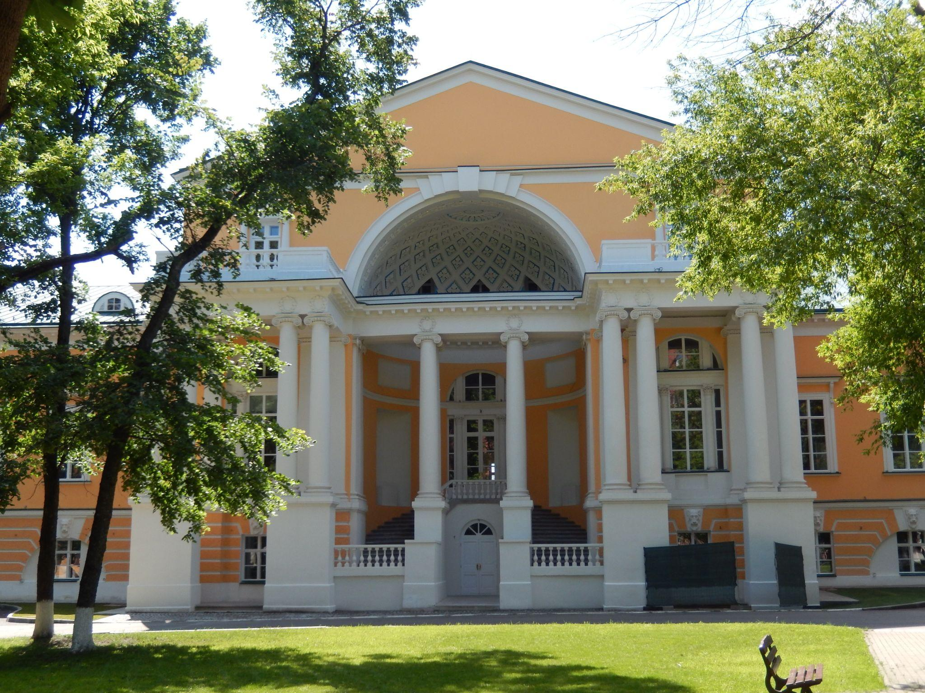

**Возможный сценарий урока по теме**

**«Игровые виды спорта и математика»**

Урок «Игровые виды спорта и математика» – это практическое занятие с элементами исследовательской деятельности.

Учитель может конструировать урок, используя материалы полностью или частично, исходя из возрастных особенностей и возможностей конкретного класса.

**Предварительная подготовка**

Учителю необходимо заранее посмотреть онлайн-экскурсию, чтобы ознакомиться с экспонатами музея, а также изучить материалы, которые представлены на сайте в папках «Материалы для учителя», «Материалы для ученика», «Кейс», «Коллекция элементов». Учитель заранее готовит рабочие листы для организации поисково-исследовательской деятельности в экспозиции музея.

Урок может проводиться в дистанционном формате. Для этого необходимо использовать ссылку на онлайн-экскурсию по музею: <http://museumsport.ru/novosti/256-onlajn-ekskursiya-po-gosudarstvennomu-muzeyu-sporta>.

**Проведение урока**

В начале урока учитель рассказывает о связи математики и спорта, обсуждает с ребятами игровые виды спорта и вместе с ними формулирует тему урока. Каждый ученик получает рабочий лист и в ходе урока, перемещаясь по залам музея, выполняет задания. Урок проводится в залах «Футбол» и «Хоккей», в которых учащиеся знакомятся с экспонатами музея. В зале «Футбол» они выполняют 1 и 2 задачи, а в зале «Хоккей», используя экспонаты музея, решают 3 и 4 задачи.

**Этапы урока**

|  |  |  |  |
| --- | --- | --- | --- |
| **Наименование этапа** | **Примерное время** | **Характеристика деятельности учителя** | **Характеристика деятельности учащихся** |
| Подготовительный | 5 | Постановка целей и задачей урока, выдача рабочих листов и текстовых материалов для учеников. Ответы на возникшие вопросы учеников. | Приветствие учителя, получение раздаточных материалов, прослушивание целей и задач урока. Ознакомление с заданиями в рабочих листах, при необходимости постановка вопросов. |
| Основной | 30 | Проведение урока, контроль дисциплины, контроль времени, ответы на возникающие вопросы учеников во время выполнения заданий. | Выполнение заданий в рабочих листах. Работа с дополнительными источниками информации. Выполнение практического задания в парах (группах). Ответы на задания в рабочих листах. |
| Заключительный | 5 | Подведение итогов, разбор заданий, ответы на вопросы. | Участие в подведении итогов. Анализ выполненных заданий. Обсуждение полученного сборника задач. Обмен впечатлениями о проделанной работе. |

**Продукт урока:** создание сборника задач (с ответами, указаниями и рекомендациями), которые составлялись с помощью экспонатов музея.